Государственное бюджетное профессиональное образовательное учреждение Республики Мордовия
«Кемлянский аграрный колледж»

ТЕХНИЧЕСКАЯ МЕХАНИКА
МЕТОДИЧЕСКИЕ РЕКОМЕНДАЦИИ ДЛЯ САМОСТОЯТЕЛЬНОЙ РАБОТЫ СТУДЕНТОВ 212, 216 ГРУПП СПЕЦИАЛЬНОСТЕЙ
35.02.16 Эксплуатация и ремонт сельскохозяйственной техники и оборудования, 23.02.07 Техническое обслуживание и ремонт двигателей, систем и агрегатов автомобилей (1 семестр)

Разработала: преподаватель Корнаухова Н.А.

Кемля-2020

Учебная дисциплина «Техническая механика» является общепрофессиональной дисциплиной и принадлежит к профессиональному циклу.
В результате освоения дисциплины обучающийся должен уметь:
- производить расчет на растяжение и сжатие на срез, смятие, кручение и изгиб;
- выбирать детали и узлы на основе анализа их свойств для конкретного применения;
В результате освоения дисциплины обучающийся должен знать:
- основные понятия и аксиомы теоретической механики, законы равновесия и перемещения тел;
- методики выполнения основных расчетов по теоретической механике, сопротивлению материалов и деталям машин;
- основы проектирования деталей и сборочных единиц;
- основы конструирования.

ПРОГРАММА УЧЕБНОЙ ДИСЦИПЛИНЫ
«ТЕХНИЧЕСКАЯ МЕХАНИКА» (1семестр)

Раздел 1 ТЕОРЕТИЧЕСКАЯ МЕХАНИКА
СТАТИКА
Тема 1.1: Основные понятия и аксиомы статики
Материальная точка, абсолютно твердое тело. Сила. Система сил. Эквивалентные системы сил. Равнодействующая сила. Уравновешивающая сила . Аксиомы статики . Свободное и несвободное тело . Связи и реакции связей .

Тема 1.2: Плоская система сходящихся сил
Плоская система сходящихся сил. Силовой многоугольник. Проекция силы на ось, правило знаков. Проекция силы на две взаимно перпендикулярные оси. Метод проекций. Геометрическое и аналитическое условия равновесия плоской системы сходящихся сил. Уравнения равновесия.
Практическое занятие Плоская система сходящихся сил

Тема 1.3. Пара сил и момент силы относительно точки
Пара сил, вращающее действие пары сил на тело, плечо пары сил , момент пары сил , знак момента .Теорема об эквивалентных парах , возможность переноса пары в плоскость её действия. Сложение пар. Условие равновесия пар. Момент силы относительно точки.

Тема 1.4 Плоская система произвольно расположенных сил
Главный вектор и главный момент плоской системы сил. Равнодействующая плоской системы сил. Уравнения равновесия плоской системы сил (три вида).Балочные системы и виды опор. Классификация нагрузок.
Практическое занятие Плоская система произвольно расположенных сил.

Тема 1.5.Пространственная система сил
Момент силы относительно оси. Пространственная сходящаяся система сил. Произвольная пространственная система сил. Уравнения равновесия пространственной системы сил (три вида).

Тема 1.6 Центр тяжести
Центр параллельных сил .Сила тяжести . Положение центра тяжести тела . Положение центров тяжести простых геометрических фигур.
Практическое занятие № 3 Центр тяжести

КИНЕМАТИКА
Тема 1.7 Основные понятия кинематики, кинематика точки
Кинематика как наука о механическом движении. Основные понятия кинематики: траектория, путь, уравнение движения точки время, скорость и ускорение.

Тема 1.8 Кинематика точки
Анализ видов и кинематических параметров движений: равномерное и равнопеременное движение. Кинематические графики.

Тема 1.9 Простейшие движения твёрдого тела
Поступательное движение, Вращательное движение. Угловая скорость. Угловое ускорение. Частота вращения Частные случаи вращательного движения. Скорости и ускорения точек вращающего тела.
Практическое занятие Кинематика точки Простейшие движения твёрдого тела

Тема 1.10. Сложное движение точки. Сложное движение твёрдого тела.
Относительное , переносное и абсолютное движение точки . Теорема сложения скоростей (без вывода). Плоскопараллельное движение твёрдого тела. Метод разложения сложного движения на поступательное и вращательное. Метод определения мгновенного центра скоростей.

ДИНАМИКА
Тема 1 .11. Аксиомы динамики. Понятие о трении
Первая аксиома (принцип инерции) Вторая аксиома (основной закон динамики точки ) Третья аксиома (закон равенства действия и противодействия ) Четвертая аксиома ( закон независимости действия сил ). Понятие о трении.

Тема 1.12. Движение материальной точки . Метод кинетостатики
Свободная и несвободная материальная точка . Возникновение сил инерции при движении несвободной материальной точки , касательные и нормальные составляющие силы инерции при криволинейном движении точки . Принцип Даламбера; метод кинетостатики.

Тема 1.13 . Работа и мощность, коэффициент полезного действия
Работа постоянной силы при прямолинейном движении, единицы работы .Работа равнодействующей силы . Работа силы тяжести . Работа движущих сил и сил сопротивления .Мощность .Единицы мощности . Понятия о механическом к .п .д . Работа и мощность при вращательном движении.

Тема 1.14. Общие теоремы динамики .
Понятие об импульсе силы , количестве движения и кинетической энергии точки .
Теорема о количестве движения материальной точке . Теорема о кинетической энергии для материальной точки .Внешние и внутренние силы системы . Основное уравнение динамики для вращательного движения твердого тела . Момент инерции тела . Кинетическая энергия тела при поступательном и вращательном движениях.
Практическое занятие Работа и мощность. Общие теоремы динамики.

Раздел 2 СОПРОТИВЛЕНИЕ МАТЕРИАЛОВ

Тема 2.1 Основные положения
Деформация: упругая и пластическая. Основные задачи сопротивления материалов. Классификация нагрузок. Основные гипотезы и допущения. Метод сечений. Напряжение полное, нормальное и касательное.

Тема 2 .2 Растяжение и сжатие
Продольные силы и их эпюры . Нормальное напряжение и эпюры . Продольная и поперечная деформации при растяжении ( сжатии ) . Закон Гука. Модуль продольной упругости . Коэффициент поперечной деформации
Испытание материалов на растяжение и сжатие. Диаграмма растяжения. Коэффициент запаса прочности. Условие прочности. Допускаемое напряжение. Расчеты на прочность: проверочные и проектные.
Практическая работа Расчёты на прочность при растяжении - сжатии .

Тема 2.3 Срез и смятие
Срез , расчетные формулы .Смятие , расчетные формулы. Расчет на срез и смятие .

Тема 2.4 Геометрические характеристики плоских сечений.

Геометрические характеристики плоских сечений: осевой, центробежный и полярный момент инерции. Моменты инерции простейших сечений. Моменты инерции относительно параллельных осей Главные оси и главные моменты инерции.
Практическое занятие Геометрические характеристики плоских сечений

Тема 2 .5 Кручение
Деформации при кручении. Гипотезы при кручении, Внутренние силовые факторы при кручении. Эпюры крутящих моментов.
Напряжение при кручении. Напряжение в любой точке поперечного сечения. Максимальные напряжения при кручении. Полярные моменты инерции и сопротивления для круга и кольца . Расчеты на прочность и жесткость .
Практическое занятие Кручение. Расчёт на прочность.

Тема 2.6 Изгиб
Классификация видов изгиба. Внутренние силовые факторы. Построение эпюр поперечных сил и изгибающих моментов . Нормальное напряжение . Расчеты на прочность . Осевые моменты сопротивления .Рациональные формы поперечных сечений бруса . Линейные и угловые перемещения при прямом изгибе . Понятие о расчете балок на жесткость
Практическое занятие Расчёт на прочность при изгибе

Тема 2.7. Гипотезы прочности .
Напряженное состояние в точке. Виды напряженного состояния . Гипотезы прочности . Расчет бруса круглого поперечного сечения на изгиб с кручением
Практическое занятие Расчёт бруса круглого поперечного сечения при сочетании основных деформаций

Тема 2.8. Устойчивость сжатых стержней
Понятие об устойчивом и неустойчивом равновесии. Расчёт на устойчивость.
Способы определения критической силы. Расчёт на устойчивость

Тема 2.9. Сопротивление усталости
Основные понятия. Усталостные разрушения. Предел выносливости. Кривая усталости. Факторы, влияющие на сопротивление усталости. Основы расчёта на прочность при переменных напряжениях

Самостоятельная работа по технической механике состоит теоретических вопросов, теста и задач. Вариант выбирается по последним цифрам номера зачётной книжки студента.

№ варианта | 1 | 2 | 3 | 4 | 5 | 6 | 7 | 8 | 9 | 10
Теор.вопрос | 1 | 2 | 3 | 4 | 5 | 6 | 7 | 8 | 9 | 10
Теор.вопрос | 11 | 12 | 13 | 14 | 15 | 16 | 17 | 18 | 19 | 20
Теор.вопрос | 21 | 22 | 23 | 24 | 25 | 26 | 27 | 28 | 29 | 30
тест | 1 | 2 | 3 | 1 | 2 | 3 | 1 | 2 | 3 | 1
Задача11-20 | 11 | 12 | 13 | 14 | 15 | 16 | 17 | 18 | 19 | 20
Задача31-40 | 31 | 32 | 33 | 34 | 35 | 36 | 37 | 38 | 39 | 40

Тексты условий задач переписывать обязательно, рисунки к задачам должны быть выполнены карандашом.
Преобразования формул, уравнений в ходе решения производить в общем виде, а затем подставлять исходные данные.
При решении задач применять Международную систему единиц (СИ). Для обозначения основных общетехнических величин использовать только стандартные символы (обозначения).

Теоретические вопросы

- Основные понятия и аксиомы статики.
- Плоская система сходящихся сил. Определение равнодействующей геометрическим способом.
- Плоская система сходящихся сил. Определение равнодействующей аналитическим способом.
- Пара сил и момент силы относительно точки.
- Плоская система произвольно расположенных сил.
- Балочные системы. Определение реакций опор и моментов защемления.
- Центр тяжести.
- Основные понятия кинематики.
- Простейшие движения твёрдого тела.
- Аксиомы динамики. Трение.
- Метод кинетостатики.
- Работа. Мощность. КПД.
- Общие теоремы динамики.
- Сопротивление материалов. Виды деформации. Метод сечения.
- Балочные системы. Разновидности опор. Виды нагрузок.
- Растяжение и сжатие. Внутренние силовые факторы. Напряжение.
- Растяжение и сжатие. Продольные и поперечные деформации при растяжении – сжатии. Закон Гука.
- Механические испытания, механические характеристики. Предельные и допускаемые напряжения.
- Деформация растяжения – сжатия. Расчёт на прочность.
- Практические расчёты на срез и смятие.
- Геометрические характеристики плоских сечений.
- Кручение. Внутренние силовые факторы. Построение эпюр крутящих моментов.
- Кручение. Напряжения и деформации при кручении.
- Кручение. Расчёт на прочность и жёсткость.
- Изгиб. Классификация видов изгиба. Внутренние силовые факторы при изгибе.
- Изгиб. Построение эпюр поперечных сил и изгибающих моментов.
- Изгиб. Нормальные напряжения при изгибе. Расчёт на прочность.
- Гипотезы прочности и их применение.
- Устойчивость сжатых стержней
- Сопротивление усталости.

Вариант №1

ЗАДАНИЕ А ВЫБЕРИТЕ ПРАВИЛЬНЫЙ ОТВЕТ:

1. РАЗДЕЛ « СТАТИКА» ИЗУЧАЕТ:
1) движение тел 2) расчет на прочность
3) равновесие тел 4) влияние сил на движение
2. ЕДИНИЦА ИЗМЕРЕНИЯ СИЛЫ:
1) кг 2) м/с
3) Н 4) КГМ
3. СИЛА ХАРАКТЕРИЗУЕТСЯ:
1) точкой приложения
2) численным значением
3) направлением
4) направлением, точкой приложения, численным значением
4. РАВНОДЕЙСТВУЮЩАЯ И УРАВНОВЕШИВАЮЩАЯ СИЛЫ НАПРАВЛЕНЫ
1)в одну сторону
2)в противоположные стороны
3)их взаимное расположение может быть произвольным
5. ПАРА СИЛ ХАРАКТЕРИЗУЕТСЯ:
1) вращающим моментом 2) силой тяжести
3) прочностью 4) упругой деформацией

ЗАДАНИЕ Б ДОПОЛНИТЕ:

6. Системой сходящихся сил называется система , у которых линия действия сил_____________________ в одной точке.
7. . Различные системы сил, производящие на твердые тела_______________ механическое действие, называется эквивалентными.
8. Две силы, _______________по модулю и направленные по одной прямой в разные стороны, уравновешиваются.
9. . Мера механического действия одного материального ________________ на другое, называется силой.
10. Тело, ограничивающее __________________ данного тела, называют связью.
ЗАДАНИЕ В УСТАНОВИТЕ СООТВЕТСТВИЕ
11. .ФИЗИЧЕСКАЯ ВЕЛИЧИНА ЕДИНИЦА ИЗМЕРЕНИЯ
1). работа А) Н
2). сила Б) Па
3). угловая скорость В)рад/с
4). напряжение Г)Дж
1 _________ 2 _______ 3 ________ 4 _________

ЗАДАНИЕ С. РЕШИТЕ ЗАДАЧИ

1.Определите момент силы, если сила равна 10Н, а расстояние 2м.
2.Определите центр тяжести треугольника, если его высота равна10 см, а длина=15см.

Вариант № 2

ЗАДАНИЕ А ВЫБЕРИТЕ ПРАВИЛЬНЫЙ ОТВЕТ:

1. РАЗДЕЛ « КИНЕМАТИКА» ИЗУЧАЕТ:
1) равновесие тел 2) влияние сил на движение
3) механическое движение 4) влияние движения на силы
2. ЕДИНИЦА ИЗМЕРЕНИЯ ОКРУЖНОЙ СКОРОСТИ В СИСТЕМЕ СИ:
1) Га 2) км
3) МПа 4) м/с
3. РАВНОМЕРНОЕ ДВИЖЕНИЕ ЭТО
1) движение с постоянной скоростью
2)движение с постоянным касательным ускорением
3)движение с нормальным ускорением
4.СПОСОБ ЗАДАНИЯ ДВИЖЕНИЯ ТОЧКИ
1) естественный 2) координатный
3) естественный и графический 4) естественный и координатный
5. КИНЕМАТИЧЕСКИЕ ПАРАМЕТРЫ
1)путь
2)скорость
3)ускорение
4)мощность

ЗАДАНИЕ Б ДОПОЛНИТЕ

6. Равномерным прямолинейным движением называется такое движение, когда тела за равные промежутки ____________ проходит равные отрезки пути.
7. Угловая скорость определяет изменение ______________ в единицу времени.
8. Скорость это вектор, направленный по__________________ к траектории в сторону направления движения.
9. Угловым ускорением называется изменение угловой скорости ко___________.
10. Формула скорости.

ЗАДАНИЕ В УСТАНОВИТЕ СООТВЕТСТВИЕ

10. .ФИЗИЧЕСКАЯ ВЕЛИЧИНА ЕДИНИЦА ИЗМЕРЕНИЯ
1). напряжение А) Па
2). сила Б) Н
3). угловая скорость В)рад/с
4). работа Г)Дж
1 _________ 2 _______ 3 ________ 4 _________

ЗАДАНИЕ С. РЕШИТЕ ЗАДАЧИ

- Определите окружную скорость точек. расположенных на концах лопастей вентилятора, частота вращения которого 600 об\мин, диаметр лопастей 0,4 м.
- Определите усилие, создаваемое гидроцилиндром, если диаметр поршня 110мм, давление масла 10 МПа.

Вариант № 3

ЗАДАНИЕ А ВЫБЕРИТЕ ПРАВИЛЬНЫЙ ОТВЕТ:

1. РАЗДЕЛ « ДИНАМИКА» ИЗУЧАЕТ:
1) движение тел 2) расчет на прочность
3) равновесие тел 4)движение тел под действием сил
2. ЕДИНИЦА ИЗМЕРЕНИЯ РАБОТЫ
1) ВТ 2) ДЖ
3) Н 4) Кг
3. МОЩНОСТЬ – ЭТО
1)работа за промежуток времени
2)скорость за промежуток времени
3)ускорение за промежуток времени
4. СИЛА ИНЕРЦИИ НАПРАВЛЕНА
1)в обратную сторону от направления ускорения
2) в сторону направления ускорения
5. КОЛИЧЕСТВО ДВИЖЕНИЯ - ВЕЛИЧИНА РАВНАЯ
1)произведению массы на скорость
2)произведению силы на ускорение
3) произведению силы на время.

ЗАДАНИЕ Б ДОПОЛНИТЕ

6. . Работой называется произведение _________ на перемещение
7. Виды трения: трение скольжения и трение __________________________
8. К.П.Д.- это отношение полезной мощности ко всей ___________________
мощности.
9. Две формы механической энергии: потенциальная и _____________________.
10. Второй закон динамики___________________________________________.

ЗАДАНИЕ В УСТАНОВИТЕ СООТВЕТСТВИЕ

11. ФИЗИЧЕСКАЯ ВЕЛИЧИНА ЕДИНИЦА ИЗМЕРЕНИЯ
1). напряжение А) Н
2). сила Б) Па
3). угловая скорость В)рад/с
4). работа Г)Дж
1 _________ 2 _______ 3 ________ 4 _________

ЗАДАНИЕ С. РЕШИТЕ ЗАДАЧИ

- Определите силы трения колёс трактора Т-150К при торможении на сухом асфальте, если масса трактора 7,6 т, коэффициент трения 0.8.

- Определите передаточное число главной передачи, если число зубьев ведущей шестерни18, а число зубьев ведомой-54.

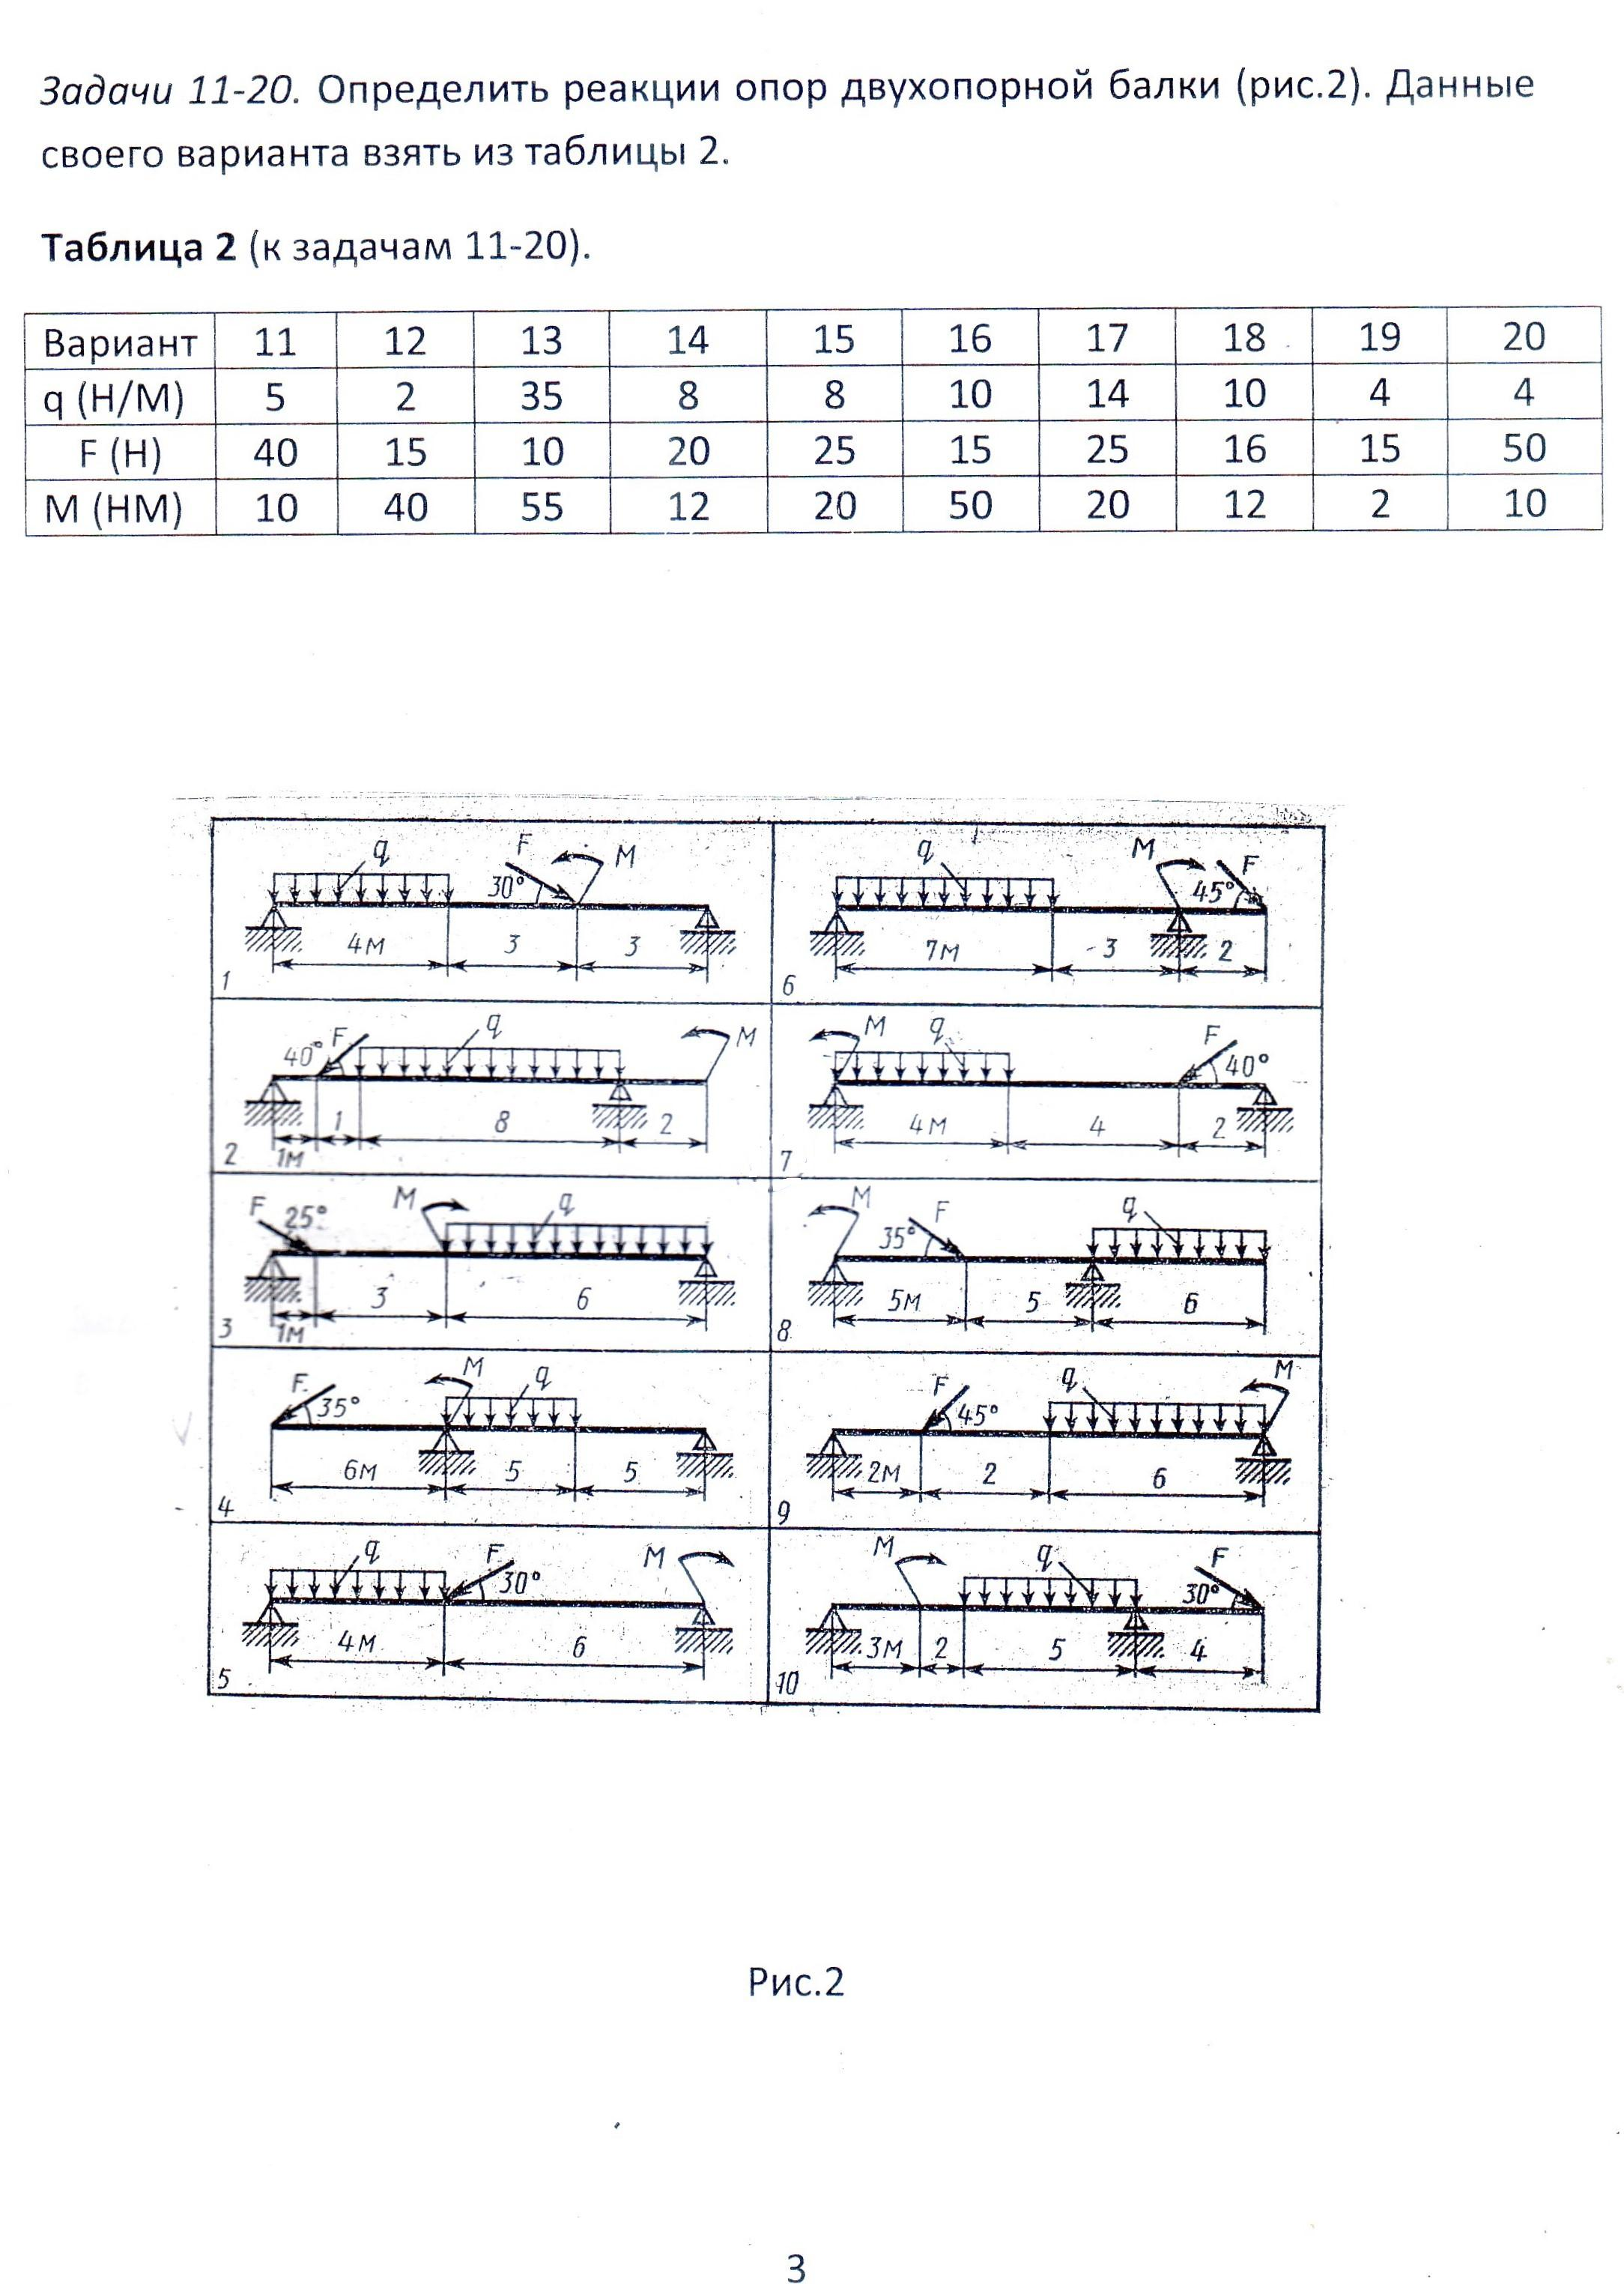

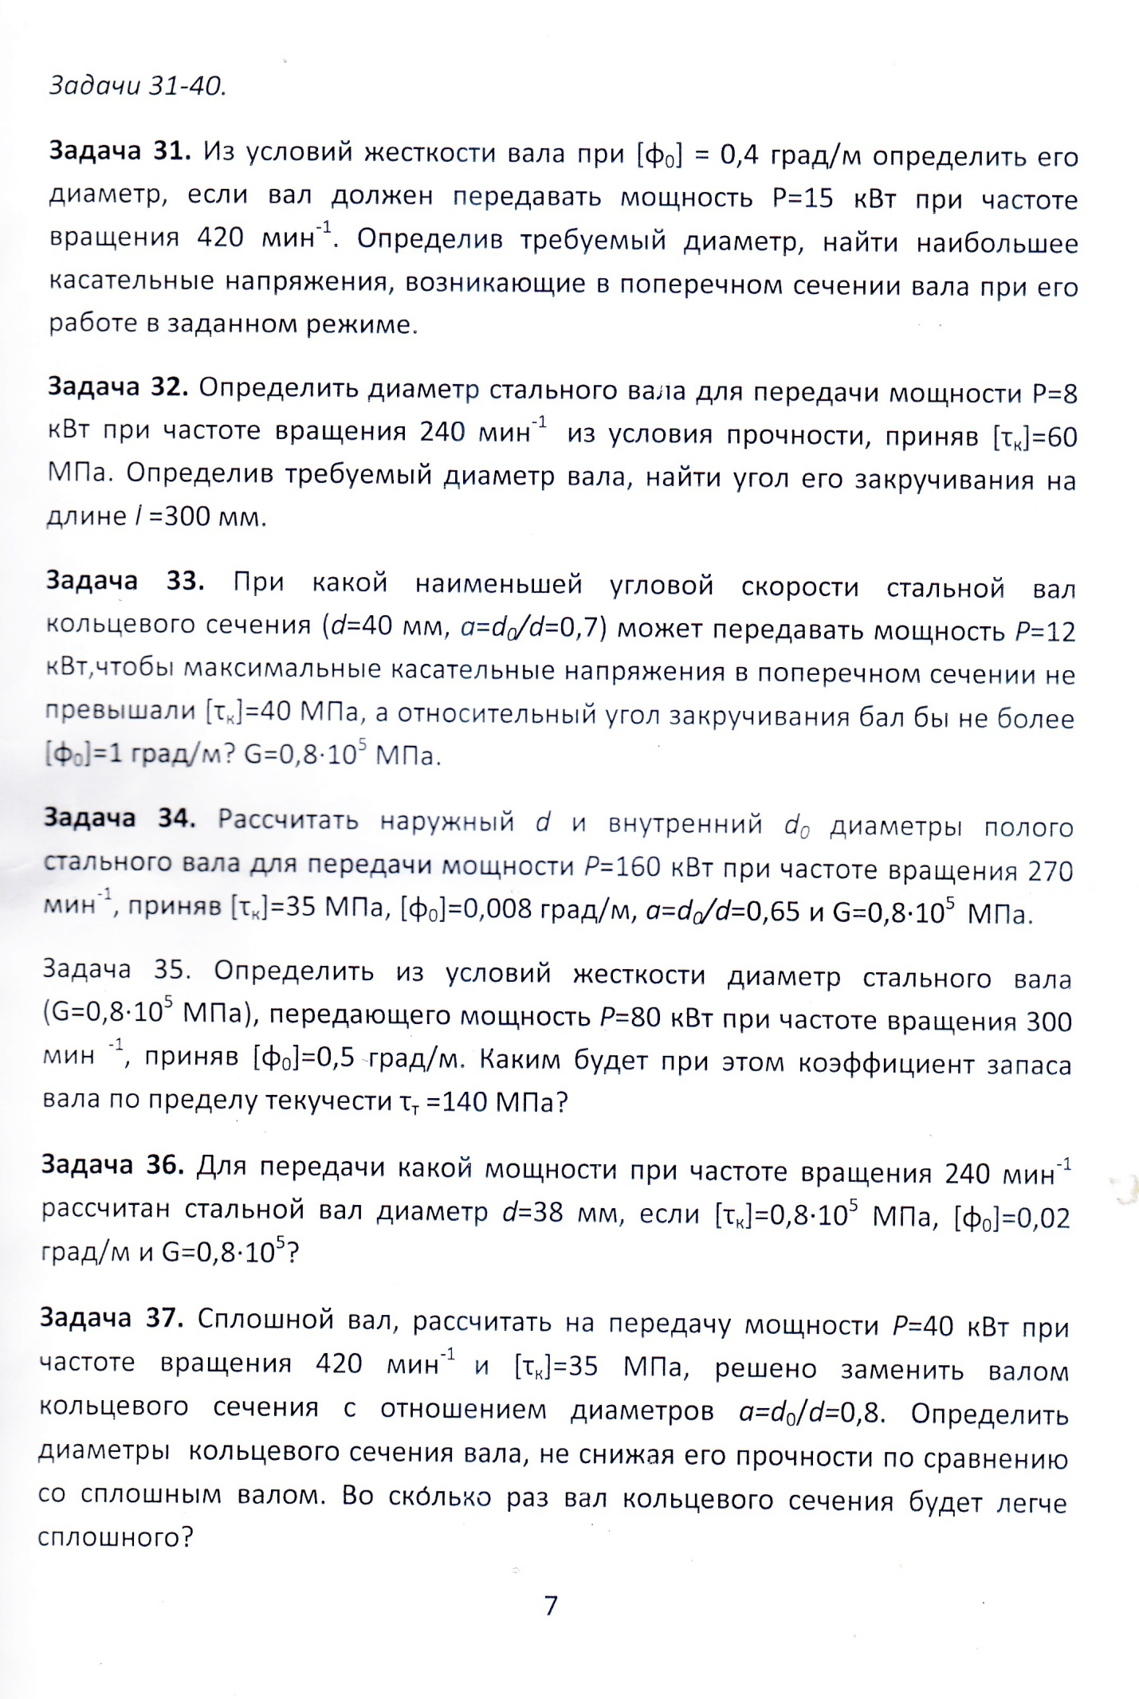
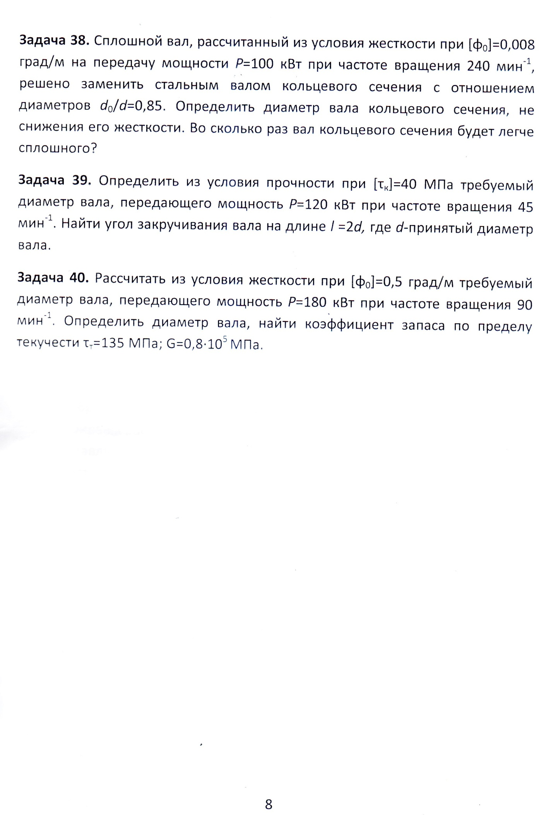

Литература
Основная:

- Олофинская В. П. Техническая механика. –М .: ФОРУМ - ИНФРА - М., 2005
- Олофинская В. П. Детали машин – М. ФОРУМ – ИНФРА - М.:2005.

Дополнительная:
- Аркуша А. И. Техническая механика. – М.: Высшая школа, 2003.
- Аркуша А. И. Руководство к решению задач по теоретической механике. М.: Высшая школа, 1976.
- Гресс П. В. Руководство к решению задач по сопротивлению материалов. – М.: Высшая школа, 2004
- Ерохин М. Н. Детали машин и основы конструирования.- М.: КолосС, 2005
- Ивченко В. А. Техническая механика. – ИНФРА - М, 2003.
- .Ицкович Г. М. Сопротивление материалов. – М.: Высшая школа, 1982
- Куклин Н. Г. Детали машин. – М.: Высшая школа, 1979
- Курочкин А. А., Зимняков В. М. Основы расчета и конструирования машин и аппаратов перерабатывающих производств. – М.: КолосС, 2006
- Лачуга Ю. Ф. , Воскресенский А. Н. , Чернов М. Ю. Теория механизмов и машин Кинематика, динамика и расчет. М.: КолосС. 2007.
- Лачуга Ю. Ф. , Ксендзов В. А. Теоретическая механика. – М.: КолосС, 2005.
- Мархель И. И. Детали машин. – М.: ФОРУМ – ИНФРА - М, 2005
- Никитин Е. М. Теоретическая механика. – М.: Наука, 1988
- Мовнин М. С. Основы технической механики. – Л.: Машиностроение, 1978
- Руденок Е. Н.,Соколовская В. П. Техническая механика. – М.: Высшая школа, 1990
- Тарг С. А. Краткий курс теоретической механики. – М.: Наука, 1978
- Устюгов И. И. Детали машин. – М.: Высшая школа . 1981
- Файн А. М. Сборник задач по теоретической механике. – М.: Высшая школа, 1978
- Фролов М. И. Техническая механика. Детали машин. – М.: Высшая школа, 1990.
- Яблонский А. А. Сборник заданий для курсовых работ по теоретической механике. – М.: Высшая школа, 1978

